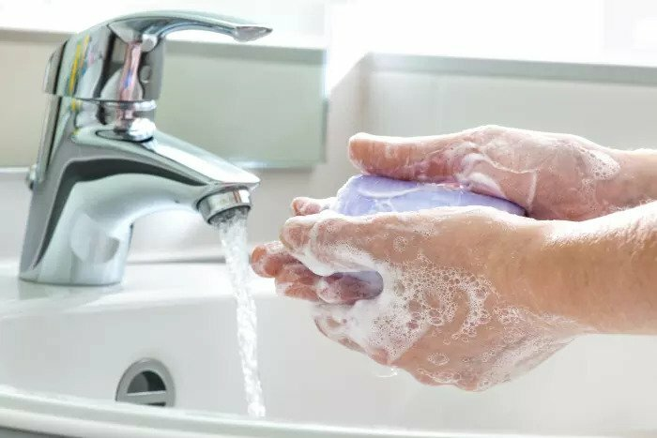
5 мая – Всемирный день гигиены рук
Ежегодно 5 мая в Республике Беларусь проводится Всемирный день гигиены рук. В текущем году в связи с неблагополучной эпидемической ситуацией по кронавирусной инфекции COVID-19 тема гигиены рук наиболее актуальна.
Всемирная организация здравоохранения (ВОЗ) дает рекомендации по снижению риска коронавирусной инфекции. Во-первых, необходимо избегать контакта с людьми, у которых присутствуют симптомы острой респираторной инфекции. Во-вторых, необходимо соблюдать правила мытья рук, а при невозможности вымыть руки с мылом – пользоваться санитайзерами с антисептическим средством.
В первую очередь, мыть руки с мылом необходимо перед едой, после посещения санитарного узла, при любых загрязнениях, после контакта с больным человеком, перед и после надевания защитной маски, после посещения мест массового пользования (общественный транспорт, магазины, поликлиника и т.д.).
Алгоритм мытья рук. Важно! Обработка рук осуществляется в течение 30 секунд – 1 минуты:
- смочите руки водой;
- используйте жидкое или кусковое мыло, чтобы намылить руки;
- потрите одну ладонь о другую;
- потрите тыльные стороны ладоней и между пальцами;
- сплетая пальцы, потрите ладонью ладонь, после сложите руки в замок и подвигайте ими так, чтобы тщательно потереть пальцы;
- потрите как следует большие пальцы;
- потрите кончики пальцев о другую ладонь;
- сполосните руки, вытрите руки одноразовым бумажным полотенцем – этим же полотенцем закройте кран (избегайте использования сушилок для рук).
Не важно каким мылом вы пользуетесь: твердым кусковым или жидким, главное соблюдать правила мытья рук. Однако, помните: твердое кусковое мыло должно хранится в чистой сухой мыльнице, иначе оно само превратится в рассадник инфекции. Если есть такая возможность, пользуйтесь бесконтактными диспенсерами для жидкого мыла. При этом частое использование антибактериального мыла лишь ослабит иммунные силы организма, а это приведет к возрастанию заболеваний – пользуйтесь им после посещения мест массового пребывания людей, после контакта с больными, а в повседневном использовании лучше остановить свой выбор на обычном мыле.
Антисептик для рук – это обеззараживающее средство для наружного применения, которое используется для соблюдения элементарных правил гигиены в местах, где нет доступа к воде и мылу. Он выпускается в форме жидкого раствора, геля и пены и может иметь разнообразный состав, обеспечивающий определенный уровень эффективности. Чаще всего активным компонентом выступает спирт, но есть и другие действующие вещества.
Основные условия, когда обеззараживающее средство помогает предотвратить заражение COVID-19:
1. Наличие в составе спирта в высокой концентрации. Именно спиртосодержащие растворы оказывают устойчивый вирулицидный эффект. Но при этом количество спирта в общем объеме должно достигать 60% и более. Антисептики с более низкой концентрацией считаются бесполезными. Именно поэтому использовать водку для дезинфекции бесполезно.
2. Достаточный объем используемого средства и длительность однократной обработки. Очень важен не только состав и концентрация активного вещества, но и длительность воздействия. Важно помнить, что спирт при распределении по поверхности кожи довольно быстро испаряется, обычно это происходит за 10-15 секунд. Недостаточное количество активного компонента не обеспечивает желаемый результат обеззараживания. В силу этого важно увеличить объем используемого средства до 3-5 мл в зависимости от формы выпуска — раствор, гель, спрей.
3. Чистота поверхности кожи. Содержащие спирты средства для дезинфекции не сработают на 100%, если кожа будет грязной. Затруднить воздействие могут липидные и белковые частицы, пыль, тяжелые металлы, пестициды. Наибольшую эффективность можно получить при сочетании мытья рук мылом и обработки обеззараживающими растворами.
4. Правильное использование. Средство необходимо нанести на ладонь и сразу приступить к его втиранию. Очень важно обрабатывать всю поверхность кистей, уделяя особое внимание участкам между пальцами и под ногтями. Если антисептик впитался раньше, чем за 15 секунд, то необходимо взять еще немного средства, чтобы суммарно время обработки было не менее 30 секунд. Через несколько минут можно использовать увлажняющий крем. А смывать водой средство не рекомендуется.
Обрабатывать руки антисептическим средством необходимо после контакта с больным человеком, перед и после надевания защитной маски, а также после посещения мест массового пользования (общественный транспорт, магазины, поликлиника и т.д.). Помните, что антисептической обработке необходимо почаще подвергать вещи общего пользования. К самым «грязным» предметам, на которых накапливаются опасные бактерии, относятся деньги, ключи, мобильные телефоны, дверные ручки, поручни на лестнице и в транспорте. Важно очень ответственно отнестись к вопросу дезинфекции, когда вы ухаживаете за больным человеком, касаетесь его вещей, кормите его. Обязательно дезинфицируйте руки перед тем, как заниматься готовкой на кухне, а также перед началом приема пищи.
5 мая 2020 года на базе государственного учреждения «Гомельский областной центр гигиены, эпидемиологии и общественного здоровья» будут работать «прямые» телефонные линии:
- с 08.00 до 17.00 (ежедневно) – тел. 75-56-99 – «горячая линия» по вопросам профилактики коронавирусной инфекции;
- с 10.00 до 12.00 – тел. 33-57-24 – врачи-валеологи отдела общественного здоровья.

